Федеральное государственное бюджетное образовательное

учреждение высшего образования

«Московский государственный университет

имени М.В.Ломоносова»

Механико-математический факультет

Кафедра вычислительной механики

Курсовая работа

**Применение различных схем   
для численного решения уравнения переноса**

Выполнил студент 521 группы

Сенченок Григорий Антонович.

Научный руководитель:

д.ф.-м.н., профессор

Меньшов Игорь Станиславович.

Москва, 2021

Введение

В данной работе рассматривается проблема численного расчета движения твердого тела в сплошной среде. Твердое тело задано как совокупность точек, лежащих на его границе. Такое представление называется геометрическим. При расчете движения отслеживается положение этих точек, таким образом, происходит моделирование движения в исследуемой области. Проблема геометрического представления заключается в сложности его совмещения с расчетом воздействия на тело сплошной среды. В данной работе представлен способ цифрового представления движения твердого тела.

В промышленных системах расчета (например, CAD) для описания геометрии используется метод конечных элементов (МКЭ). На всей исследуемой области вводится сетка, состоящая из простых элементов: для двумерного случая – это многоугольники, для трехмерного – многогранники. Таким образом, происходит точный расчет для большого числа малых конечных элементов, что требует больших вычислительных мощностей для описания каждого примитива и сложного разбиения на эти конечные элементы. В методе, описанном в данной работе, геометрия тела задается характеристической функцией. Данная функция в рассматриваемой области представляет собой индикатор и принимает значение 0, если в рассматриваемой точке находится твердое тело и 1, если жидкость. Эволюцию данной скалярной величины в пространстве и времени описывает уравнение переноса. Такой подход к представлению твердого тела называется цифровой геометрией: Digital Geometry (DG). Это сильно упрощает введение сетки и облегчает расчеты, сохраняя при этом точность на достаточно высоком уровне.

Для численного решения уравнения переноса широко используется метод объема жидкости (volume of fluid, VOF). Ключевым моментом реализации данного метода является аппроксимация скачка, который является разрывом характеристической функции, который наблюдается на границе двух сред. Для данного процесса были разработаны различные схемы геометрической реконструкции, позволяющие при использовании их в расчетах метода объема жидкости получить достаточную точность. Высокая точность расчетов была достигнута при использовании схемы THINC (tangent of hyperbola for INterface capturing, отслеживание поверхности с помощью гиперболического тангенса)[1].

В простейшем случае векторное поле, которое воздействует на твердое тело, индуцировано самим твердым телом. Таким образом, расчеты, проведенные для цифровой геометрии возможно сравнить с точным решением. Проблему представления движения в цифровой геометрии можно разбить на две подзадачи: нахождение векторного поля скоростей твердого тела и нахождение характеристической функции твердого тела и жидкости в рассматриваемой области на каждом временном шаге. Первая задача была решена в рамках предыдущей работе. Также была решена задача точного расчета движения твердого тела при известном векторе скорости цента масс и угловой скорости: DirectMotion (DM).

Цель данной работы - численная реализация схемы THINK для расчета цифровой геометрии в одномерном случае, а также сравнение различных схем геометрической реконструкции, в том числе метода Годунова и схемы MUSCL.

Постановка задачи

Движение твердого тела описывается с помощью уравнения переноса. Данное дифференциальное уравнение в частных производных описывает изменение скалярной величины в пространстве и времени.

Необходимо по известному распределению функции скалярной величины f в начальный момент времени, а также с заданным полем скоростей на каждом моменте времени, рассчитать характеристическую функцию твердого тела и жидкости (скалярную величину f) в рассматриваемой области на каждом временном шаге. В рамках решения предыдущей задачи было рассчитано поле скоростей в области D, индуцированное твердым телом при движении.

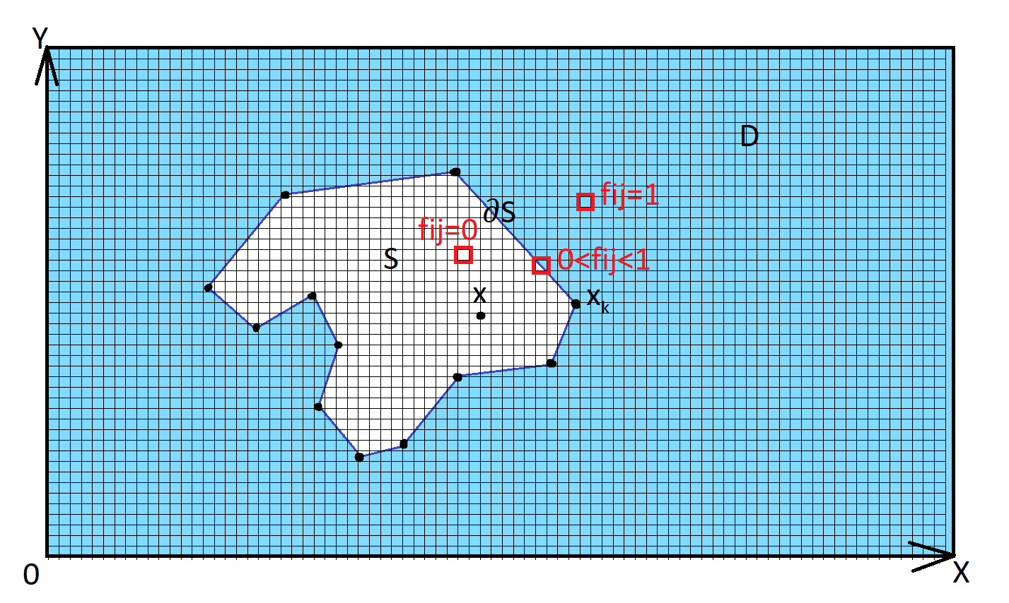

Начальные условия для уравнения переноса:

* Поле скоростей u:
* Начальное распределение характеристической функции

Необходимо найти: Характеристическую функцию f в области D на отрезке времени [0; T].

Вычисление характеристической функции производится при решении уравнения переноса, которое имеет следующий вид:

При реализации программного алгоритма в задаче данной работы предполагается рассмотреть схемы Годунова, MUSCL и THINC. Необходимо реализовать данный алгоритм в одномерном случае на языке программирования C++, чтобы в дальнейшем использовать полученную схему для каждого из двух или трех измерений.

Решение данных задач необходимо для будущей реализации основной проблемы: расчет движения твердого тела в сплошной среде.

Ограничения и допущения

При реализации алгоритмов численных методов рассматриваемая область пространства и отрезок времени разбиваются на отрезки равной длины: вводится равномерная сетка с достаточно малой длиной отрезков. Значения искомых величин вычисляются в узлах данной сетки: в определенной клетке пространства и на определенном шаге по времени. Длина и количество отрезков разбиения выбираются таким образом, чтобы полученное численное решение аппроксимировало аналитическое с высокой точностью.

При реализации программный алгоритм расчета движения поверхности жидкости для данной задачи мы ограничиваемся пока одномерным случаем.

При реализации метода VOF со схемой THINC характеристическая функция может принимать значения в диапазоне от 0 до 1. Значения характеристической функции в таком случае будут показывать объемную долю жидкого и твердого вещества в точке пространства x в момент времени t.

Уравнение переноса

Уравнение переноса представлено в следующем виде:

Где – векторное поле скоростей, - переносимая скалярная величина. Определим как функцию Хевисайда, принимающую значения 0 и 1:

– оператор дивергенции.

В одномерном случае данная задача рассматривается в виде:

Также мы предполагаем, что поле скоростей соленоидально, то есть . В этом случае задача рассматривается в виде:

Для численного решения проводится дискретизация:

Отрезок , на котором рассматривается данное уравнение, разбивается на последовательных подотрезков, длиной каждый – ячейки сетки. . Положения , являются узлами данной сетки (ребрами ячеек). . Для реализации программы была выбрана равномерная сетка с ячейками равной длины . Зададим длину временного шага и построим схему THINC для вычисления значений функции.

- среднее значение функции на -ом отрезке на -ом временном шаге:

Численное решение уравнения переноса в одномерном случае

Рассмотрим уравнение переноса в одномерном случае и при постоянной скорости:

После интегрирования данного уравнения по времени на временном шаге :

Представим производную в виде разностной схемы первого порядка:

А интеграл в виде квадратурной формулы прямоугольников:

После подстановки уравнение примет следующий вид:

Таким образом,

Значения известны на каждом временном шаге, а для интерполяции значений используем функцию :

Функция строится на каждой ячейке, а берется из предыдущей ячейки.Конкретное значение функции зависит от выбора схемы или комбинации схем численного решения.

Программа расчета уравнения переноса в одномерном случае

Таким образом, программа для расчета движения строится следующим образом:

Начальные условия – значения , которые аппроксимирую скалярную величину заданы в массиве .

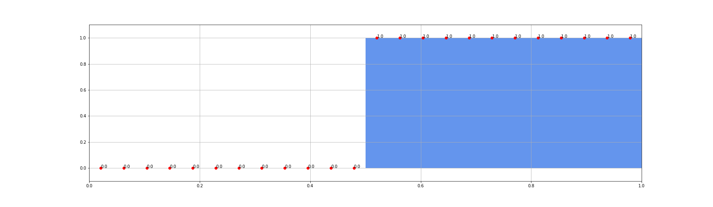

«планка»

Исследуемая область устроена таким образом, что последняя ячейка - предыдущая для первой ячейки , и наоборот. То есть вся область представляет собой кольцо, и . Количество ячеек подобрано таким образом, чтобы «планка» проходила полный круг за целое число шагов по времени. Тогда после прохождения каждого периода точное решение будет соответствовать начальным условиям.

Размер ячеек постоянен и равен соответственно:

Шаг по времени выбирается в соответствие с условием Куранта по формуле:

Тогда для прохождения одного периода потребуется T шагов по времени:

Все расчеты производились с числом CFL=0.3. Это позволило убрать нежелательные осцилляции в методе THINC при расчете рядом с границей скачка. Количество ячеек сетки N тогда было выбрано: [24, 48, 96, 192, 384, 768]. При расчетах использовалась скорость u=0.1.

На каждом шаге по времени происходит вычисление новых значений по разностной схеме:

, , где ,

Функция выбирается на каждой ячейке в соответствии со схемой расчетов. Для каждого следующего отрезка мы сохраняем функцию , и используем ее в качестве .

Таким образом, мы делаем шаг по времени для всех отрезков .

Программа на языке программирования C++ численного решения уравнения переноса в одномерном случае находится в Приложении [1].

Результаты расчетов были визуализированы с помощью программы на языке Python. Для каждого эксперимента была построена анимация, на которой каждый кадр соответствует шагу по времени.

Программа построения анимации для одномерного расчета уравнения переноса схемой THINC находится в Приложении [2].

Применение различных схем для численного решения уравнения переноса

Функция позволяет интерполировать значения на границах ячеек. Ее выбор определяет вид схемы численного решения: интерполяционной функции в точках разрыва функции – индикатора , и, соответственно, вид получаемого решения. При выборе функции были рассмотрены следующие схемы:

* Схема Годунова – схема кусочно-постоянной аппроксимации, имеет 1 порядок точности
* Схема MUSCL - монотонная восходящая схема для законов сохранения, имеет 2 порядок точности
* Схема THINC - гиперболический тангенс для отслеживания поверхности, позволяет существенно снизить эффект «численно вязкости», повышая, таким образом, точность решения.

Схема THINC применяется только при выполнении определенных условий на значения в ячейках сетки. Там, где эти условия не выполняются схему THINC комбинируют с другими схемами интерполяции, например со схемой Годунова или MUSCL.

**Схема Годунова**

Схема Годунова - численная схема для решения дифференциальных уравнений в частных производных. Данная схема представляет собой консервативный метод конечных объемов, который решает точную или приближенную задачу Римана на границах между ячейками. Метод Годунова имеет точность первого порядка как в пространстве, так и во времени, но может использоваться в качестве базовой схемы для разработки схем более высокого порядка.

При реализации схемы Годунова в качестве функции берется константа – значение на том же временном шаге и в той же ячейке .

Таким образом, общая формула расчета значений на следующем временном шаге представляет собой:

Результаты расчетов с помощью данного метода, после прохождения 1-6 периодов на разных сетках представлены ниже:

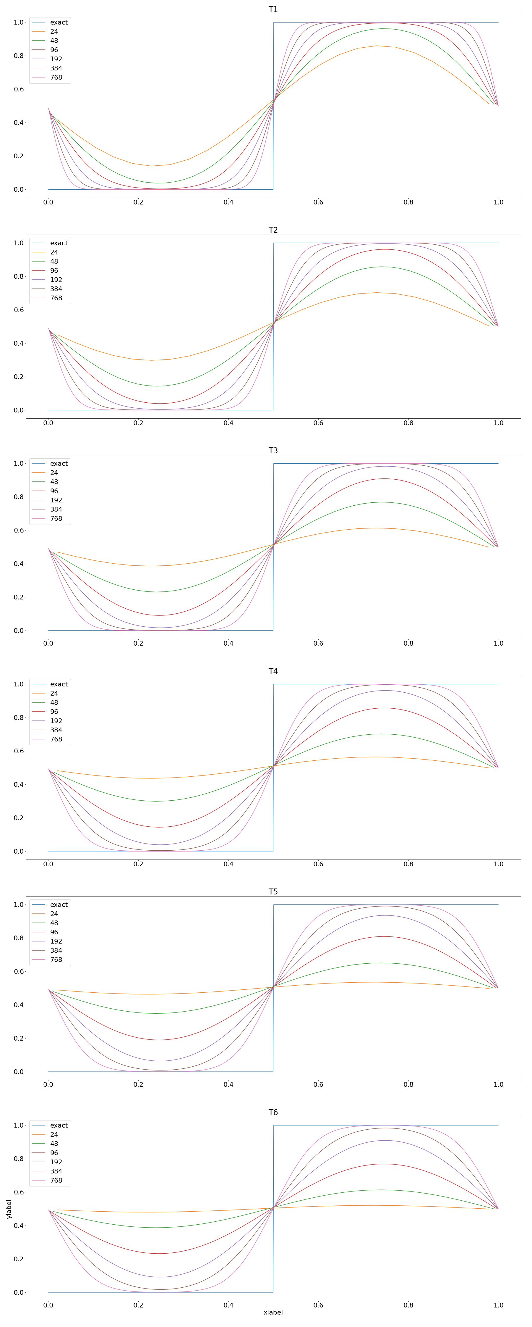

Рис.*: Расчеты 1D. Схема Годунова

**Схема MUSCL**

Схема MUSCL представляет собой метод конечных объемов и может применяться в случаях, когда система терпит разрывы. MUSCL - Monotonic Upstream-centered Scheme for Conservation Laws (Монотонная восходящая схема для законов сохранения). Данная схема имеет пространственную точность второго порядка. В отличие от схемы Годунова, для расчета потоков на границах ячеек используются не средние значения на ячейках, а значения линейных функций с ограничением наклона по левой и правой ячейке.

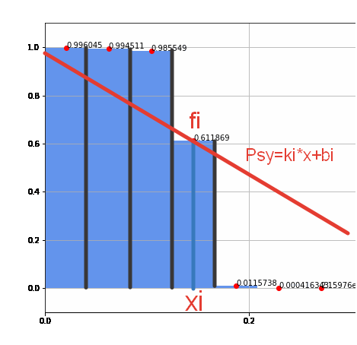При реализации схемы MUSCL в качестве функции берется линейная функция, проходящая через центр ячейки – положение , и имеющая угол наклона, равный значению от и .

Результаты расчетов с помощью данного метода, после прохождения 1-6 периодов на разных сетках представлены ниже:

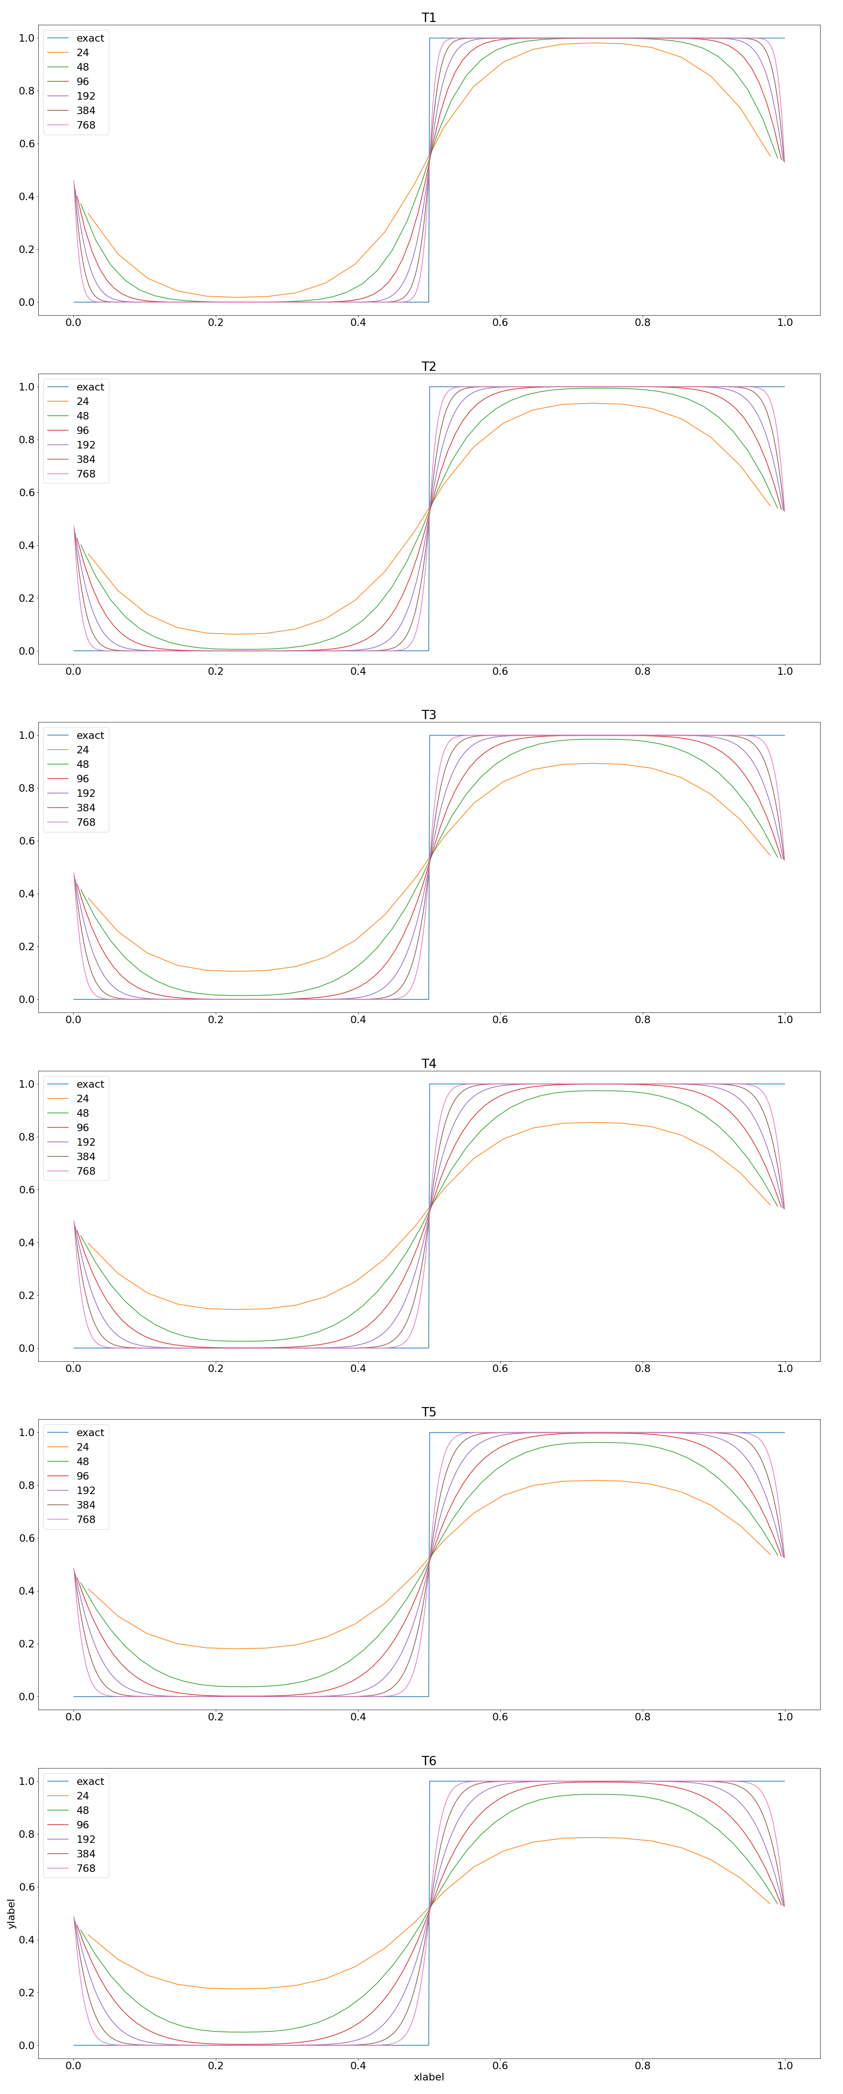

Рис.*: Расчеты 1D. Схема MUSCL

**Схема THINC + Годунов/MUSCL**

Схема THINC - (tangent of hyperbola for interface capturing: гиперболический тангенс для отслеживания поверхности) представляет собой метод конечных объемов.

Данная схема применяется только в ячейках, где выполняется условие:

, где - малая величина,

В тех ячейках, где данное условие не выполняется, используется схема Годунова или MUSCL.

Для аппроксимации функции на каждом отрезке рассчитывается функция:

Где параметры определяются следующим образом:  
.

определяет сжатие по оси X – скорость прыжка

Параметр – относительное расстояние до середины прыжка от левой границы отрезка .

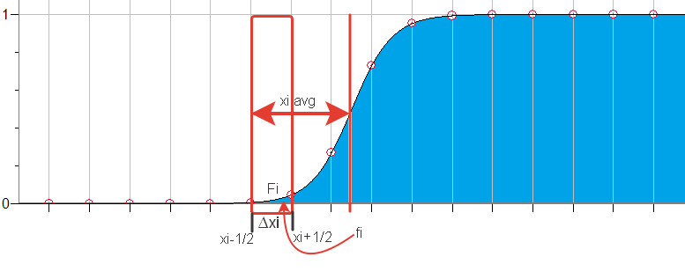

определяется из интегрального уравнения:

Аналитическое решение данного уравнения:

Тогда

Здесь - это функция гиперболического тангенса, аппроксимирующая f(x) на отрезке .

Таким образом, общий алгоритм построения на ячейке выглядит следующим образом:

1. По значениям и рассчитываются значения .
2. По значениям вычисляется значение , необходимое для задания функции .
3. Теперь готово все необходимое для задания функции на отрезке .

Результаты расчетов с помощью комбинации схемы THINC и схемы Годунова, после прохождения 1-6 периодов на разных сетках представлены ниже:

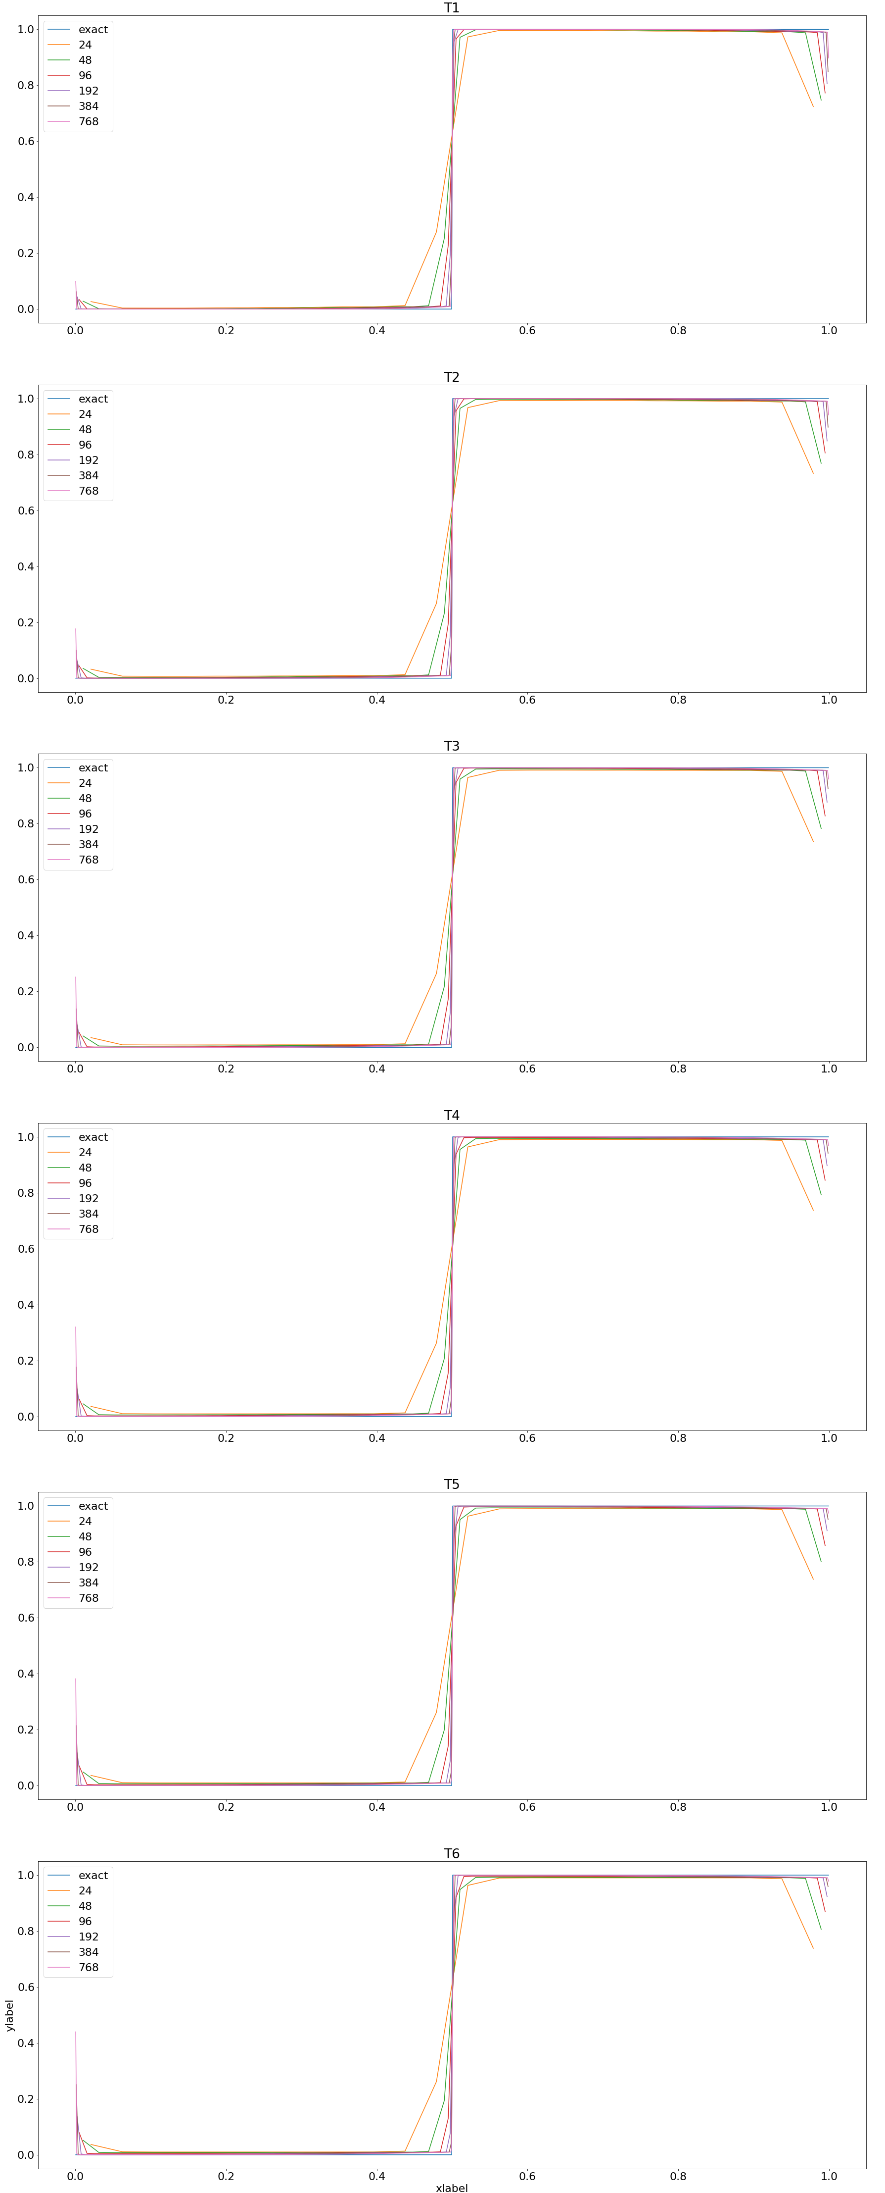

Рис.*: Расчеты 1D. Схема THINC+Годунов

Результаты расчетов с помощью комбинации схемы THINC и схемы MUSCL, после прохождения 1-6 периодов на разных сетках представлены ниже:

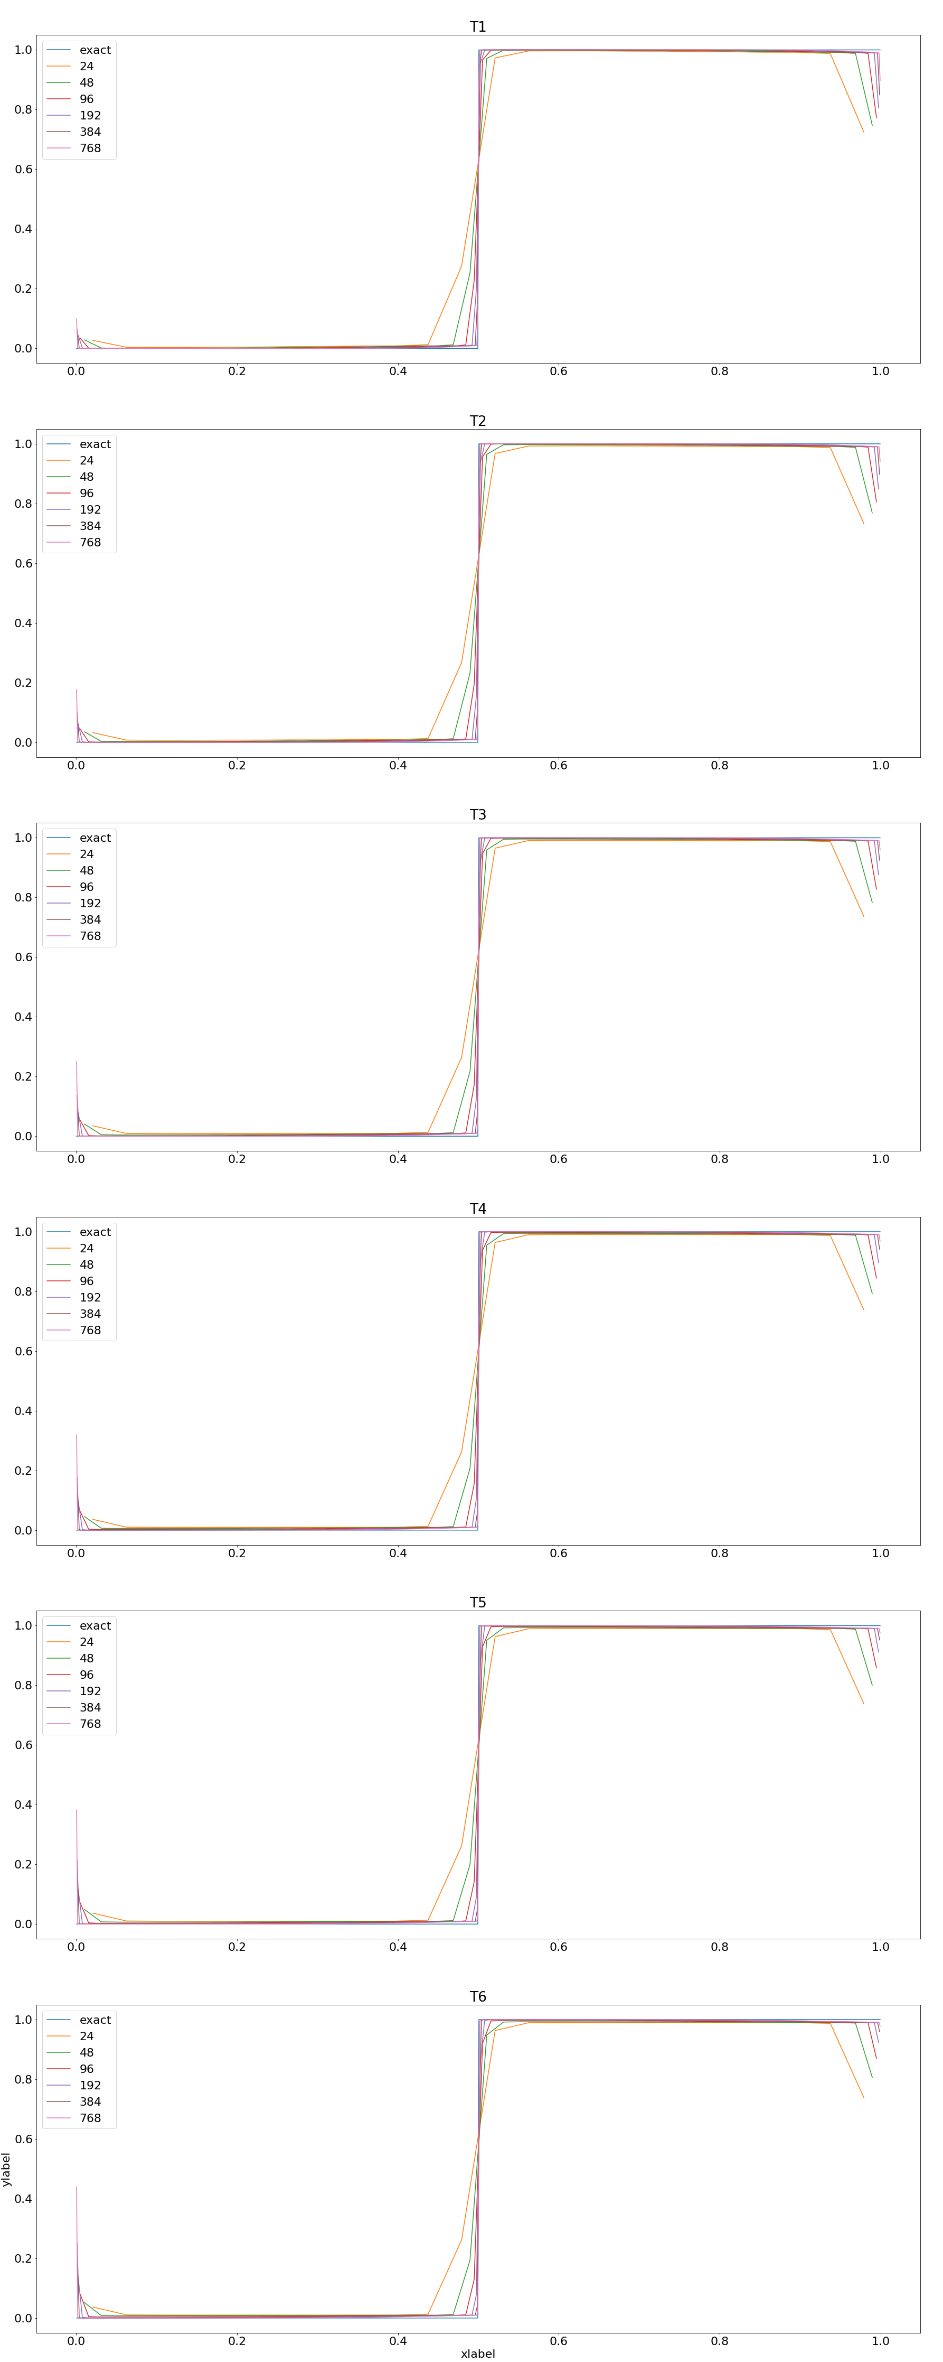

Рис.*: Расчеты 1D. Схема THINC+MUSCL

Вычисление ошибки и исследование сходимости

**Расчет ошибки**

Для всех вычислений была рассчитана ошибка по норме по формуле:

Где (так как планка проходит целое число периодов).

Данная ошибка была вычислена после прохождения T=[1..6] периодов на сетках с N=[24, 48, 96, 192, 384, 768] ячейками. Соответствующие таблицы ошибок для всех методов представлены ниже:

Таблица ошибок для схемы Годунова:

|  |  |  |  |  |  |  |
| --- | --- | --- | --- | --- | --- | --- |
|  | T1 | T2 | T3 | T4 | T5 | T6 |
| N24 | 0,05957 | 0,076853 | 0,087622 | 0,093885 | 0,097455 | 0,099473 |
| N48 | 0,03432 | 0,042264 | 0,048943 | 0,054395 | 0,058675 | 0,061969 |
| N96 | 0,020369 | 0,024306 | 0,027254 | 0,02991 | 0,03237 | 0,034624 |
| N192 | 0,012118 | 0,014414 | 0,015962 | 0,017194 | 0,018274 | 0,019277 |
| N384 | 0,007207 | 0,008572 | 0,009487 | 0,010194 | 0,010781 | 0,011288 |
| N768 | 0,004286 | 0,005097 | 0,005641 | 0,006062 | 0,00641 | 0,006708 |

Таблица ошибок для схемы MUSCL:

|  |  |  |  |  |  |  |
| --- | --- | --- | --- | --- | --- | --- |
|  | T1 | T2 | T3 | T4 | T5 | T6 |
| N24 | 0,039235 | 0,044567 | 0,049033 | 0,053424 | 0,057669 | 0,061684 |
| N48 | 0,022365 | 0,025328 | 0,027164 | 0,028482 | 0,029539 | 0,030466 |
| N96 | 0,012665 | 0,014306 | 0,015351 | 0,016134 | 0,016766 | 0,0173 |
| N192 | 0,007153 | 0,008067 | 0,008649 | 0,009086 | 0,009438 | 0,009736 |
| N384 | 0,004033 | 0,004543 | 0,004868 | 0,005112 | 0,00531 | 0,005476 |
| N768 | 0,002271 | 0,002556 | 0,002738 | 0,002875 | 0,002985 | 0,003079 |

Таблица ошибок для схемы THINC+Годунов:

|  |  |  |  |  |  |  |
| --- | --- | --- | --- | --- | --- | --- |
|  | T1 | T2 | T3 | T4 | T5 | T6 |
| N24 | 0,009012 | 0,009481 | 0,009704 | 0,009812 | 0,009857 | 0,009875 |
| N48 | 0,00474 | 0,005197 | 0,005575 | 0,005882 | 0,006125 | 0,006316 |
| N96 | 0,002613 | 0,003023 | 0,003369 | 0,003677 | 0,003955 | 0,004207 |
| N192 | 0,001516 | 0,001862 | 0,002152 | 0,002398 | 0,002619 | 0,002821 |
| N384 | 0,000931 | 0,001203 | 0,00142 | 0,001608 | 0,001775 | 0,001925 |
| N768 | 0,000602 | 0,000805 | 0,000964 | 0,001098 | 0,001213 | 0,001314 |

Таблица ошибок для схемы THINC+MUSCL:

|  |  |  |  |  |  |  |
| --- | --- | --- | --- | --- | --- | --- |
|  | T1 | T2 | T3 | T4 | T5 | T6 |
| N24 | 0,009013 | 0,009478 | 0,009706 | 0,009814 | 0,00986 | 0,009877 |
| N48 | 0,004746 | 0,005202 | 0,005578 | 0,005884 | 0,006128 | 0,006318 |
| N96 | 0,002611 | 0,003022 | 0,00337 | 0,003679 | 0,003958 | 0,004211 |
| N192 | 0,001514 | 0,00186 | 0,002147 | 0,002396 | 0,002618 | 0,002821 |
| N384 | 0,000931 | 0,001202 | 0,00142 | 0,001608 | 0,001774 | 0,001926 |
| N768 | 0,000601 | 0,000804 | 0,000963 | 0,001098 | 0,001213 | 0,001315 |

Из полученных данных можно сделать вывод, что использование схемы THINC дает значительное увеличение точности по сравнению с методом Годунова или MUSCL. Схема THINC позволяет на порядок уменьшить величину ошибки. Сравнивая комбинацию методов THINC + Годунов и THINC+MUSCL, можно заметить очень маленькую разницу в результатах расчетов и величинах ошибки (менее 1%). Такой результат получается вследствие того, что вычисляемая функция в тех ячейках, где значения близки к 0 или 1 (используется MUSCL), получалась практически горизонтальной прямой, то есть самим значением , как в схеме Годунова. Таким образом, нет значимой разницы в комбинировании схемы THINC со схемой Годунова или MUSCL для текущей реализации решения задачи.

**Исследование сходимости**

Полагая, что метод имеет порядок сходимости , если такое что выполняется неравенство , было проведено исследование сходимости. Приведя неравенство к виду , построены графики зависимости логарифма ошибки к логарифму размера ячейки. Данные графики аппроксимируются прямыми, угол наклона которых – это порядок аппроксимации .

Построенные графики с рассчитанными значениями порядка сходимости представлены ниже:

Графики сходимости для схемы Годунова:

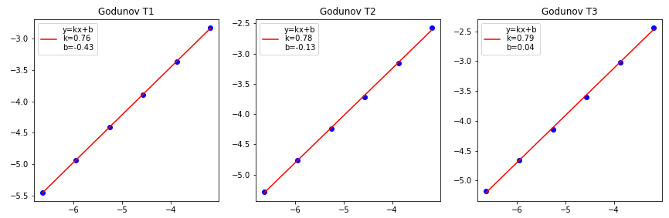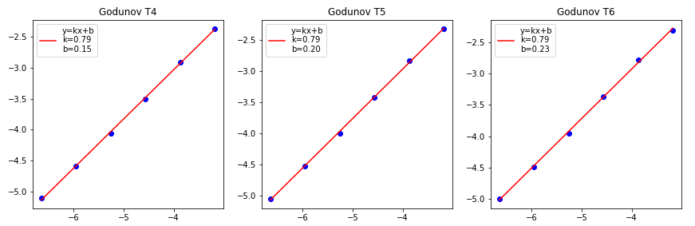

Графики сходимости для схемы MUSCL:

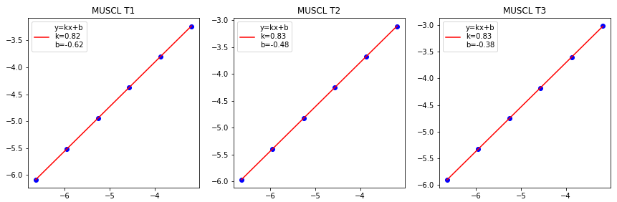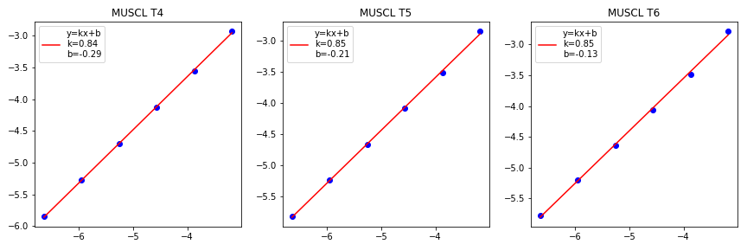

Графики сходимости для комбинации схем THINC+Годунов:

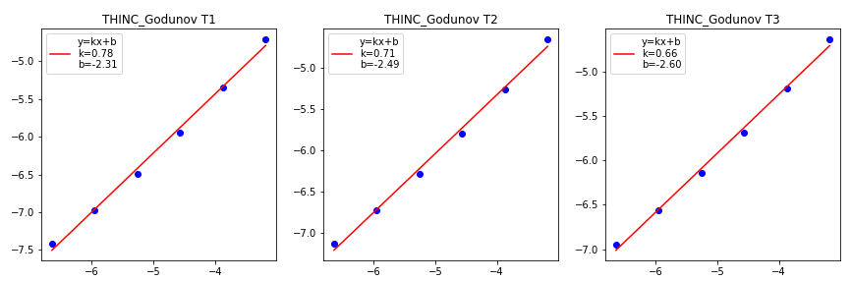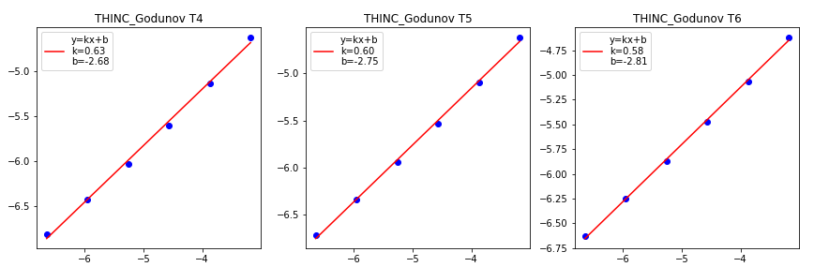

Графики сходимости для комбинации схем THINC+MUSCL:

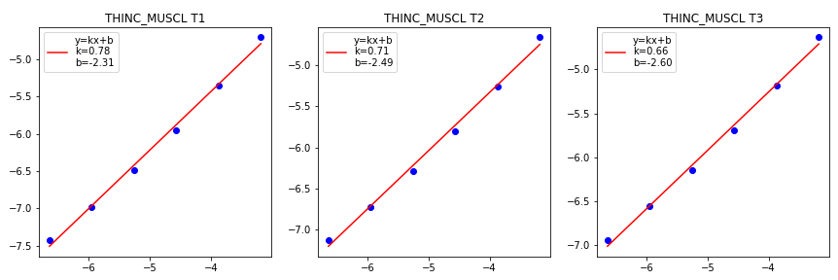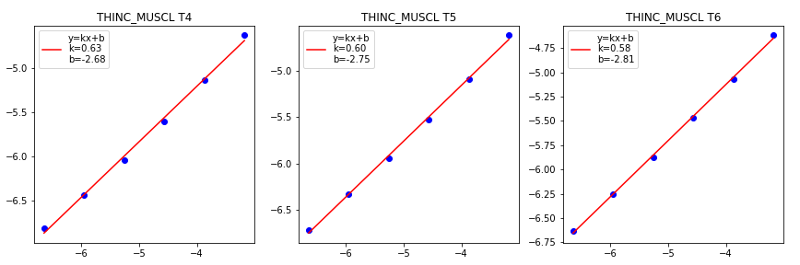

Заключение

Таким образом, были исследованы методы численного решения уравнения переноса с использованием подхода цифровой геометрии. Был исследован численный метод решения уравнения переноса и реализован его программный алгоритм для одномерного случая.

Важно отметить, что исследование схем для решения уравнение переноса в одномерном случае позволяет использовать данный подход в двумерном и трехмерном пространстве. Программа, написанная для одномерного случая, будет использована в дальнейшем как расчетный блок для многомерного случая

Для представления цифровой геометрии были исследованы схемы с разным порядком точности, в том числе схема Годунова, MUSCL и THINC. Применение схемы THINC в отличие от других схем позволяет с высокой точностью описать поведение геометрии в цифровом виде, значительно уменьшить величину ошибки при расчетах.

Список литературы

[1] A simple algebraic interface capturing scheme using hyperbolic tangent function. F. Xiao, Y. Honma and T. Kono (2005)

[2] Revisit to the THINC scheme: A simple algebraic VOF algorithm. Feng Xiao, Satoshi Ii, Chungang Chen (2011)

[3] An Eulerian interface sharpening algorithm for compressible two-phase flow: The algebraic THINC approach. Keh-Ming Shyue, Feng Xiao (2014)

[4] Lectures on Methods of Computational Fluid Dynamics by I.Menshov, MSU 2012-2013

[5] Введение в вычислительную математику, изд.3, В.С.Рябенький, Москва Физматлит, 2008